

**MINISTERUL EDUCAȚIEI, CULTURII ȘI CERCETĂRII**

**AL REPUBLICII MOLDOVA**

**Universitatea Tehnică a Moldovei**

**Facultatea Calculatoare, Informatică şi Microelectronică**

**Departamentul Informatică şi Ingineria Sistemelor**

Chistol Maxim

Gr.IA-233

**Raport**

**pentru lucrarea de laborator Nr.5**

***la cursul de “Grafica pe Calculator”***

Verificat:

**Mariana Osovschi,** *Lector Universitar,*

Facultatea FCIM,

**Chișinău – 2024**

**Tema:** Transformări 3D

**Scopul lucrării:**

Obținerea cunoștințelor practice în sinteza scenelor grafice 3D dinamice, utilizând funcțiile standard de translație, rotație și scalare din biblioteca p5.js.

**Sarcina lucrării:**

1. Elaborați un program pentru sinteza unei scene 3D dinamice utilizând funcțiile standard de translație, rotație și scalare din biblioteca p5.js.

2. Elaborați un program care creează o scenă 3D dinamică conform variantei indicate în tabel Pentru crearea scenei pot fi utilizate obiecte grafice 3D existente în repozitoriul 3D.

**Codul:**

**let fr = 30;**

**let angle = 0;**

**function preload()**

**{**

**base = loadModel('f209d771-a3a0-459d-a19b-6d5f814c8ee5.obj');**

**}**

**function setup()**

**{**

**createCanvas(800, 800, WEBGL);**

**normalMaterial();**

**frameRate(fr);**

**angleMode(DEGREES);**

**}**

**function draw()**

**{**

**angle = 45*sin(millis()/50);**

**orbitControl();**

**background(50);**

**noStroke();**

**push();**

**scale(0.1);**

**translate(0, 0, -4000);**

**model(base);**

**pop();**

**//primitive**

**push();**

**translate(250,500,-70);**

**scale(3.5)**

**sphere(40);**

**pop();**

**push();**

**translate(-30,10,-630);**

**box(50,30,55);**

**pop();**

**push();**

**translate(-100,40,-300);**

**ellipsoid(30, 50, 40);**

**pop();**

**push();**

**translate(-130,227,170);**

**cone(60,35);**

**pop();**

**push();**

**translate(-130,300,170);**

**torus(30,40)**

**pop();**

**}**

**Captura de ecran:**

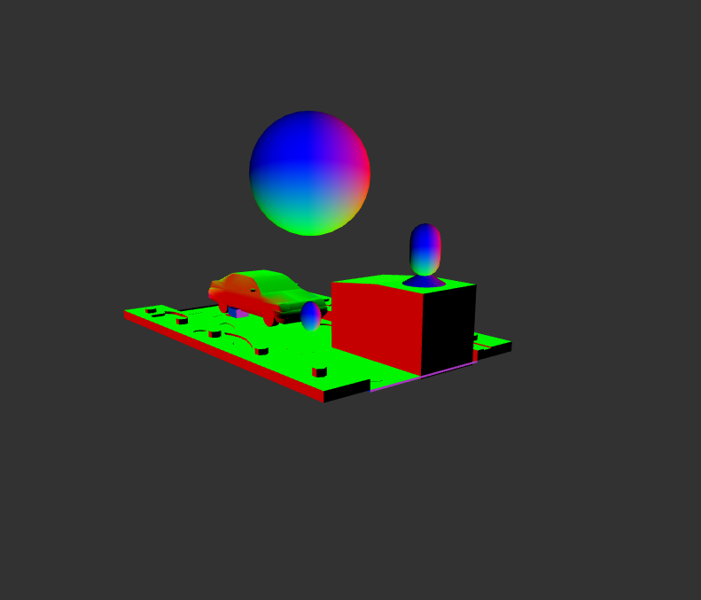

**Fig.1**

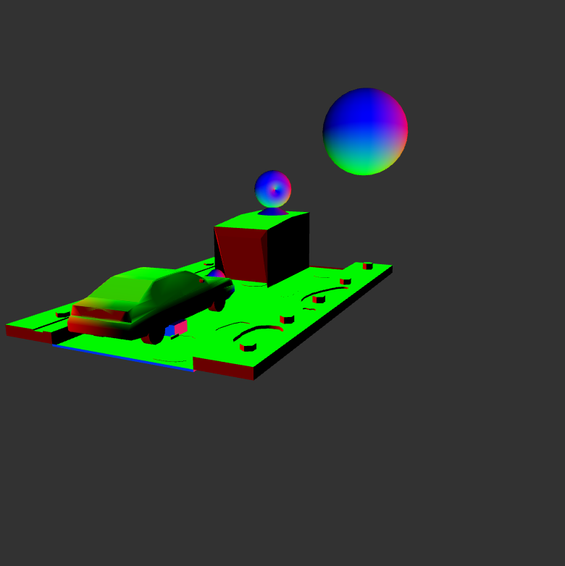

**Fig.2**

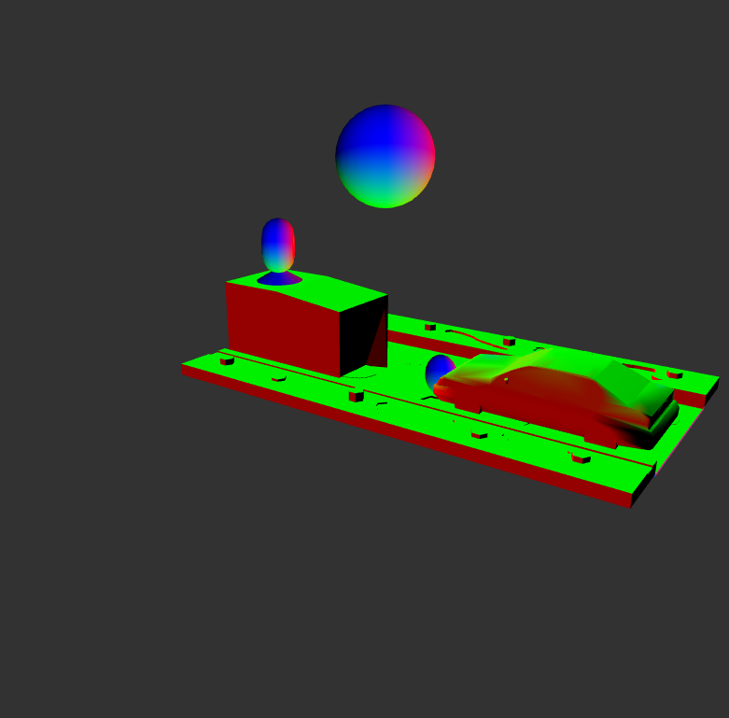

**Fig.3**

**Concluzie:**

În urma elaborării lucrării de sinteză a scenelor grafice 3D dinamice utilizând funcțiile standard de translație, rotație și scalare din biblioteca p5.js, am obținut o înțelegere profundă a modului în care aceste operații pot fi aplicate pentru a crea scene complexe și dinamice în mediul digital.

Prin implementarea primului program, am dobândit cunoștințe practice despre modul în care putem manipula obiectele 3D prin translație, rotație și scalare. Acest exercițiu ne-a permis să înțelegem cum să interacționăm cu obiectele 3D și să le modificăm poziția, orientarea și dimensiunea în spațiul virtual.

În cadrul celei de-a doua sarcini, am fost provocati să creăm o scenă 3D dinamică conform specificațiilor date. Aceasta a implicat utilizarea cunoștințelor noastre anterioare pentru a manipula obiectele 3D existente în repozitoriul 3D și pentru a le integra într-o scenă coerentă și captivantă. Acest exercițiu ne-a pus la încercare abilitățile de proiectare și de programare, precum și capacitatea de a gândi creativ și de a soluționa probleme.

În final, putem concluziona că această lucrare ne-a oferit o bază solidă în înțelegerea și aplicarea conceptelor de grafică 3D dinamice utilizând biblioteca p5.js. Ne-am dezvoltat abilitățile de programare și am învățat să creăm scene vizual impresionante și interactive în mediul digital. Aceste cunoștințe și experiențe vor fi cu siguranță valoroase în viitoarele proiecte și explorări în domeniul graficii 3D și al programării creative.